走近党的故事，重温党的历史
活动时间：2011年4月23日
活动地点：卢湾区淮海中路567弄渔阳里6号（团中央旧址）
纪念地、建筑物或人物介绍：上海团中央旧址^{[1]}位于卢湾区淮海中路567弄渔阳里6号。在1920年3月被共产国际代表魏金斯荃的翻译杨明斋租赁下来，作为上海共产主义小组的活动场所。1920年8月，上海共产主义小组发起组织建立中国社会主义青年团，团中央机关设此。在此学习的有刘少奇、任弼时、罗亦农、萧劲光等。旧址为一幢二上二下老式石库门房屋，楼下是教室，有课桌长凳。楼上厢房是刘少奇、任弼时等人的宿舍，客堂楼上是团中央办公处。在这幢房子里还有杨明斋办的华俄通讯社。上海最早的工会组织机器公会发起会也设此、为全国重点文物保护单位。
2001年，上海市委和共青团中央对渔阳里进行全面整修扩建，并成立旧址纪念馆。纪念馆包括序厅、中国青年英模展厅、上海青年运动史展厅等五个部分。
在历史照片、珍贵实物、艺术品、模拟场景等传统展示方式的基础上，旧址内增加了青少年喜闻乐见的多媒体和互动项目，如多棱翻动牌、网络游戏、检索点播台以及融大屏幕投影、动态布景、幻影成像于一体的多媒体情景剧等，因此这里更吸引青少年参观者。
渔阳里团中央旧址纪念馆向青年学生展示了五四运动以来的33位青年英模人物和群体如张海迪、雷锋、杨利伟、邱少云、董存瑞、罗盛教、黄继光、中国女排等的感人事迹，向当代青少年昭示了各个时期青年英模自强不息、奋发向上的精神品质。
活动感受：走近渔阳里小巷，与繁华都市不过一墙之隔的历史气息在这里显得格外浓烈。宽敞的大厅中央，一面巨大的党旗分外耀眼。我们走入陈列室，一张张旧报纸、老照片仿佛还滴着油墨，似乎隐约还能闻到油墨的香气。我们在一幅幅图画面前伫足，观览党的故事，解读党的历史。过去的我们即使身为团员，对党的知识却所知甚少，而经过这次的参观活动后，虽然我们所了解的，所看到的依然只是微不足道的冰山一角，但我们却对党有了新的体会，新的感悟。
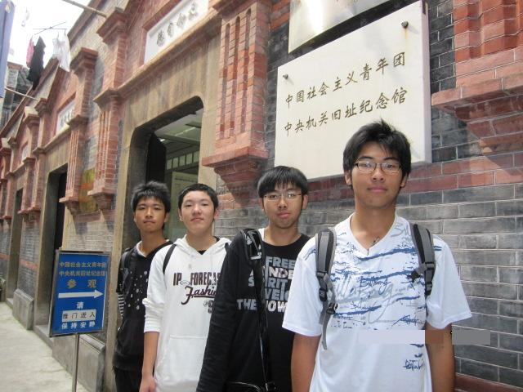
班级：高一（4）班
学生负责人：周滢
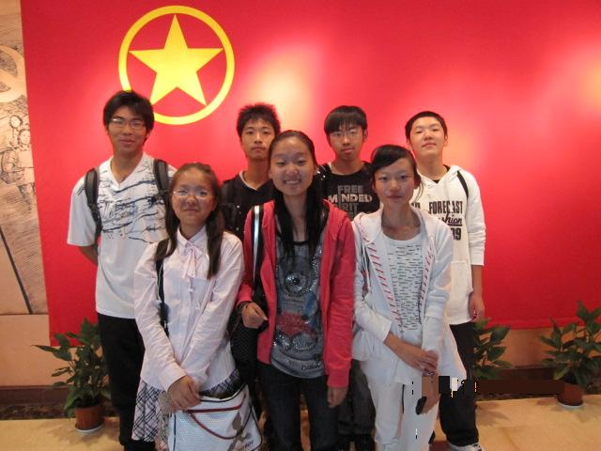
指导教师：严姝蓉

